**今日动态**

**6月19日 星期四 晴**

1. **入园情况：**

今日来园28位小朋友。付艺彤请假

**2.区域游戏活动**

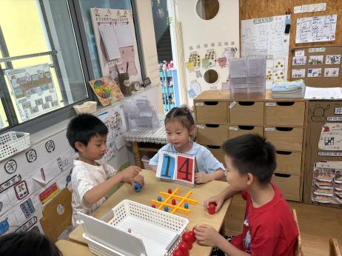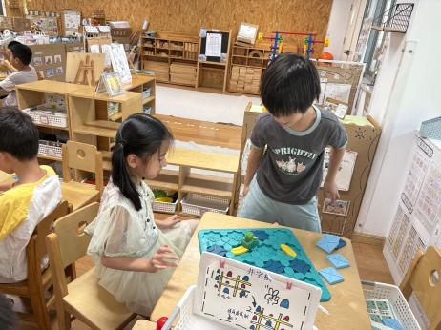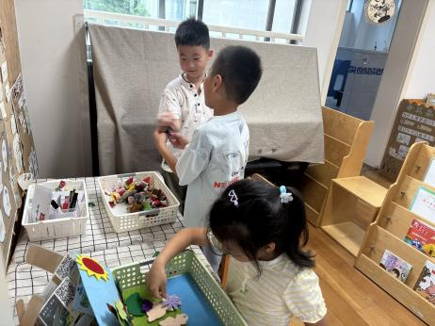

**图书区**

小朋友们看书。

**益智区**

吴予希和李梦婉在玩线路。

**益智区**

小朋友在玩井字棋。

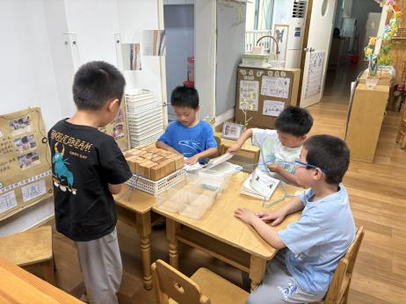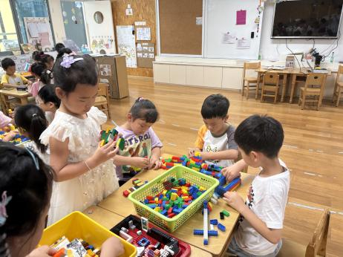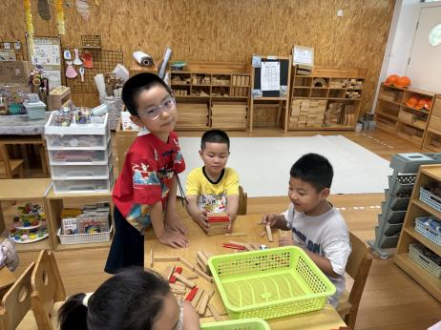

**桌面建构区**

几位小朋友在玩积木。

**桌面建构区**

小朋友在收拾潜力玩具。

**科探区**

小朋友们在玩称重游戏。

**3集体活动**

本节活动来源于生活中幼儿对于季节的感知。本节活动中，教师创设了游戏情境，请幼儿当一次小小科学家，探索大自然中“循环往复”的奇妙现象，探索这些现象发生的顺序，感受生活的有趣和美好，进而衍生到对生活中“循环往复”现象的探索，激发幼儿对美好生活追求的情感。

**4.生活活动**

早点：鲜牛奶、鹌鹑蛋。

午饭：红豆饭、韭香猪肝、黄瓜炒腐竹、羊肚菌肉圆汤。

点心：青菜花生咸粥。 水果：杨梅、白玉菇。

**5.温馨提示**

天气渐热，建议大家给孩子垫垫背巾哦！